Практическая работа по СУБД ACCESS
БАЗА ДАННЫХ «СТУДЕНТ»

Краткие сведения из теории

База данных – структурированная совокупность взаимосвязанных данных в рамках некоторой предметной области, предназначенная для длительного хранения во внешней памяти ЭВМ и постоянного применения.
Реляционные БД – базы данных с табличной формой организации информации. Реляционная БД состоит из одной или нескольких взаимосвязанных двумерных таблиц.
СУБД (Система управления базами данных – программное обеспечение для работы с БД.).
СУБД Microsoft Access – СУБД, ориентированная на пользователя. Она позволяет пользователю, не прибегая к программированию, легко выполнять основные действия с БД: создание БД, редактирование и манипулирование данными. Microsoft Access работает в ОС Windows, может использоваться как на автономном ПК, так и в локальной компьютерной сети. С помощью Microsoft Access создаются и эксплуатируются личные БД (настольные), а также БД организаций с относительно небольшим объемом данных. Для создания крупных промышленных информационных систем она не годится.

Microsoft Access.
Среда Microsoft Access имеет интерфейс, характерный для Windows-приложений:
- титульная строка с кнопками управления окном
- главное меню
- панель инструментов
- рабочее поле
- строка состояния
В Access-базу данных могут входить разнородные объекты. Как правило, БД состоит из достаточно большого числа таких объектов. Различают следующие типы объектов:
Таблица — набор данных по конкретной теме. Данные таблицы хранятся в записях (строках), состоящих из отдельных полей (столбцов). В БД Microsoft Access все данные хранятся в виде таблиц.
Запрос позволяет выбрать из БД только необходимую информацию, т.е. ту, которая соответствует определенному условию и нужна для решения определенной задачи.
Форма представляет собой бланк, подлежащий заполнению, или маску-формуляр, позволяющую ограничить объем информации, доступной пользователю.
Отчет предназначен для печати любого набора данных, оформленного соответствующим образом.
Макрос автоматизирует выполнение конкретной операции БД без программирования.
Модуль содержит программы на языке Visual Basic, применяемые для настройки, оформления и расширения БД.

Таблицы, запросы, формы, отчеты, макросы и модули — это самостоятельные объекты, сохраняющиеся в общем файле базы.

Таблица БД создается одним из 4 способов:
- с помощью вкладки Таблица, в которой можно выбрать
  - Создание таблицы с помощью мастера
  - Создание таблицы в режиме конструктора
  - Создание таблицы путем ввода данных
- щелчком на кнопке Создать в меню База данных
- командой Вставка ---- Таблица
- с помощью значка Новый объект – Таблица на панели инструментов
Разработка БД состоит из двух этапов: проектирования БД и создания БД
Проектирование БД включает в себя:
- системный анализ предметной области
- анализ данных и построение модели данных
Создание БД в памяти ЭВМ происходит в среде определенной СУБД и состоит из:
- создания структуры БД
- заполнения БД
Запись – строка таблицы. Одна запись содержит информацию об отдельном объекте, описываемом в БД.
Поле – столбец таблицы. Поле содержит определенное свойство (атрибут) объекта. Каждое поле имеет имя. С каждым полем связано важное свойство – тип поля. Тип поля определяет множество значений, которые может принимать данное поле в различных записях.
В Microsoft Access имеются следующие типы данных:
- Текстовый (Text) — символьные или числовые данные, не требующие вычислений. Поле данного типа может содержать до 255 символов.
- Поле MEMO (MEMO) — поле MEMO предназначено для ввода текстовой информации, по объему превышающей 255 символов. Такое поле может содержать до 65 535 символов. Этот тип данных отличается от типа Текстовый (Text) тем, что в таблице хранятся не сами данные, а ссылки на блоки данных, хранящиеся отдельно. За счет этого ускоряется обработка таблиц (сортировка, поиск и т. п.). Поле типа MEMO не может быть ключевым или проиндексированным.
Не используйте поле типа MEMO, если нужно будет сортировать записи таблицы по данному полю — это невозможно. Если 255 символов не достаточно для хранения всех данных, придется разбить его на два или три текстовых поля.
- Числовой (Number) — числовой тип применяется для хранения числовых данных, используемых в математических расчетах. Имеет много подтипов. От выбора подтипа (размера) данных числового типа зависит точность вычислений. Для установки подтипа числовых данных служит свойство Размер поля представляет собой число в пределах от -2 147 483 648 до +2 147 483 647.
- Дата/Время (Date/Time) — тип для представления даты и времени. Позволяет вводить даты с 100 по 9999 год. Размер поля — 8 байтов. Даты и время хранятся в специальном фиксированном числовом формате. Access предоставляет большой выбор форматов отображения даты и времени.
- Денежный (Currency) — тип данных, предназначенный для хранения данных, точность представления которых колеблется от 1 до 4 десятичных знаков. Целая часть данного типа может содержать до 15 десятичных знаков.
- Счетчик (AutoNumber) — поле содержит уникальный номер, определяемый Microsoft Access автоматически для каждой новой записи либо случайным образом, либо путем увеличения предыдущего значения на 1. Значения полей типа счетчика обновлять нельзя. Максимальное число записей в таблице с полем счетчика не должно превышать двух миллиардов.
- Логический (Yes/No) — логическое поле, которое может содержать только два значения, интерпретируемых как Да/Нет, Истина/Ложь, Включено/Выключено. Поля логического типа не могут быть ключевыми, но их можно индексировать.
Access использует величину -1 для представления значения Истина и величину 0 — для значения Ложь.
- Поле объекта OLE (OLE object) — содержит ссылку на OLE-объект (лист Microsoft Excel, документ Microsoft Word, звук, рисунок и т. п.). Объем объекта ограничивается имеющимся в наличии дисковым пространством. В поле объекта OLE могут храниться произвольные данные, в том числе и данные нескольких типов. Это позволяет обойти основное ограничение реляционных баз данных, которое требует, чтобы в каждом поле хранились данные только одного типа.
- Гиперссылка (Hyperlink) — дает позможность хранить в поле ссылку, с помощью которой можно ссылаться на произвольный фрагмент данных внутри файла или Web-страницы на том же компьютере, в интранет или в Интернет. Поле типа Гиперссылка не может быть ключевым или индексированным.
В поле типа можно также выбрать значение Мастер подстановок (Lookup Wizard), который запускает Мастера подстановок (Lookup Wizard), создающего поле подстановок. Поле подстановок позволяет выбирать значение поля из списка, содержащего набор постоянных значений или значений из другой таблицы.
Свойства полей.
Свойство | Назначение
Размер поля | Длина записи
Формат поля | Определяют формат вывода данных
Число десятичных знаков | Дробная часть
Маска ввода | Шаблон ввода
Подпись | Подпись поля в форме или отчете
Значение по умолчанию | Значение, автоматически добавляемое в поле при создании новой записи
Условие на значение | Ограничение на множество допустимых для поля значений
Сообщение об ошибке | Определяет сообщение, выводимое при возникновении ошибки
Обязательное поле | Необходимость заполнения поля при вводе
Пустые строки | Возможность установления нулевой длины поля
Индексированное поле | Определяет простые индексы для ускорения процесса поиска. Поле первичного ключа индексируется автоматически
Сжатие Юникод | В М.А. для хранения информационных полей типа Текст, Мемо используется кодировка Юникод, где каждый знак представляется 2 байтами. Если возможно, осуществляется сжатие до 1 байта.
Режим IME | Обеспечивает ввод текста на восточных языках (кит., японск.). Данное средство доступно, если языковые параметры Micr/ Off. поддерживают эти языки.
В Access есть 4 специальных символа для применения в полях типа Текстовый и MEMO в определенных пользователем форматах.
- @ - обязательный текстовый символ или пробел;
- & - необязательный текстовый символ;
- > - преобразует все символы в строчные;
- < - преобразует все символы в прописные.
Символы @ и & влияют на отдельные символы ввода, а < и > - на все введенные символы. Например, для того, чтобы все символы отображались прописными буквами, надо ввести знак > для свойства Формат поля. Формат поля (@@@)@@@-@@@@ позволит ввести номер телефона в виде (085)144-3159.

Этапы проектирования базы данных
Прежде чем приступить к созданию таких объектов базы данных, как таблицы, формы и отчеты, нужно разработать их проект. Главное назначение проекта — выработка четкого пути, по которому нужно следовать при его реализации. База данных — достаточно сложный объект, и время, затраченное на ее планирование, может значительно сократить сроки ее разработки. Отсутствие продуманной структуры базы данных приводит к необходимости постоянной переделки и перенастраиванию объектов базы данных.
Проектирование базы данных целесообразно начать с разработки эскиза объектов, которые потребуются для получения результата. Затем необходимо определить связи между объектами и сформулировать более конкретные требования, налагаемые на эти связи.
При разработке эскиза необходимо ответить на следующие вопросы:
• Какими данными мы располагаем?
• Какие таблицы необходимо создать?
• Какой тип данных должны иметь поля таблиц?
• Как эти таблицы будут связаны друг с другом?
• Какую информацию необходимо получить из форм и отчетов?
• Какие запросы необходимы для создания форм и отчетов?
• Нужны ли в запросах вычисляемые поля?
• Какие макросы могут быть созданы для автоматизации работы с базой данных?
Законченный план должен содержать подробное описание каждого отчета, формы, таблицы и запроса, а также связей между ними.
В процессе создания отдельных объектов следует каждый объект тщательно протестировать с проверочными данными. В качестве тестовых данных лучше использовать короткие имена и целые числа. Это позволит определить ошибки на более ранних стадиях разработки базы данных. Общее проектирование предусматривает этапы создания проекта базы данных от концепции до реального воплощения.

Первичный (главный) ключ БД – это поле или группа полей, с помощью которых можно однозначно идентифицировать запись. Значение первичного ключа не должно повторяться у разных записей.
Каждая таблица может иметь первичный ключ - одно или несколько полей, которые однозначно идентифицируют запись. Если первичный ключ не задан, Access может создать поле Счетчик и добавить его в таблицу. В этом поле будет содержаться уникальный номер для каждой записи в таблице. Однако может понадобиться создать собственный ключ.
- Первичный ключ является индексом.
- Индексы сортируют данные по одному или нескольким полям, что значительно ускоряет выполнение запросов, поиск и сортировку.
- При добавлении новых записей Access проверяет данные на дублирование.
- Access отображает данные в порядке первичного ключа, если не задан другой порядок сортировки.
Создать первичный ключ можно 4 способами:
- Выделить поле для использования в качестве первичного ключа и выбрать команду Правка--Ключевое поле.
- Выделить поле для использования в качестве первичного ключа и нажать кнопку Ключевое поле панели инструментов.
- В контекстном меню выбранного в качестве первичного ключа поля активизировать команду Ключевое поле.
- Если при первом сохранении новой таблицы ключевое поле не определено, Access предложит автоматически создать ключевое поле типа Счетчик.
После создания первичного ключа на маркере текущей строки появится пиктограмма ключа. Первичный ключ является индексом. Он виден в окне Индексы (появляется индикатор ключа в области выделения строки), которое открывается щелчком по кнопке Индексы панели инструментов. В области Свойства индекса окна Индексы можно задать, будет ли он первичным или уникальным ключом и будет ли игнорироваться пропуск пустых полей. В некоторых случаях необходимо создание составного индекса.

Задание на выполнение лабораторной работы № 1
СОЗДАНИЕ ОДНОТАБЛИЧНОЙ БАЗЫ ДАННЫХ.
ВВОД, РЕДАКТИРОВАНИЕ И ВЫВОД ДАННЫХ

Создание таблиц

- Создайте файл новой базы данных.
  - Запустите СУБД Access и в появившемся при открытии диалоге выберите пункт Новая база данных. (Если программа Access была открыта ранее, то для аналогичного действия выполните команды Файл – Создать новую базу данных - Новая база данных.)
  - В открывшемся диалоговом окне «Файл новой базы данных» установите следующие параметры:
    - Имя файла: Студент.
    - Укажите путь к файлу на своём диске (это важно!), где будет размещена создаваемая Вами база данных. При неверном указании пути в дальнейшем Вы можете потерять файл Вашей базы данных.
  - Нажмите кнопку «Создать», после чего будет создан пока пустой файл базы данных «Студент».

Основными объектами базы данных являются таблицы, которые представляют собой хранилище информации. Таблицы состоят из полей (столбцов) и записей (строк). Каждая запись (строка) представляет собой совокупность взаимосвязанных полей (атрибутов) и описывает реальный объект окружающего мира. База данных должна содержать, по крайней мере, одну таблицу. Поэтому наполнение базы данных следует начать с создания таблицы.
Создание таблицы осуществляется в два этапа. На первом этапе необходимо создать структуру таблицы, т.е. указать названия полей (имена столбцов), определить их типы, формат и, если надо, определить ключевое поле таблицы. Этот этап выполняется в режиме конструктора таблицы. На втором этапе осуществляется заполнение таблицы данными. Для этого таблица открывается в режиме таблицы.

- Создайте таблицу базы данных. Для этого в окне базы данных перейдите на вкладку Таблицы, и создайте новую таблицу с помощью конструктора.
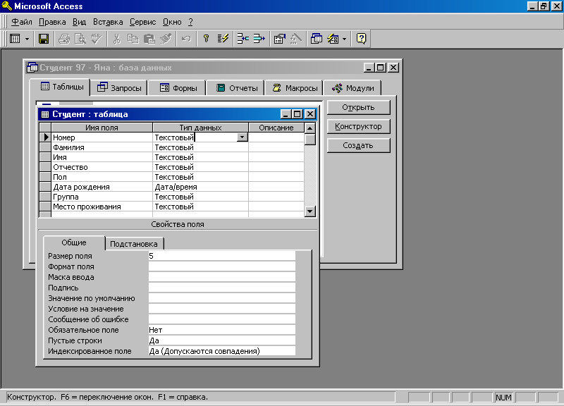
- В открывшемся окне конструктора (см. рисунок) определите поля таблицы.
Кнопка раскрывающегося списка типов полей
  - Для определения первого поля выполните следующие действия.
    - Введите в ячейку столбца «Поле» имя первого поля: «Номер».
    - В ячейке столбца «Тип Данных» оставьте появившееся по умолчанию значение из списка «Текстовый».
    - Переключитесь щелчком мыши или с помощью клавиши F6 на панель «Свойства поля» (в нижней части окна конструктора таблиц) и установите размер поля равным 3 (символам).
Примечание. Заполнение ячейки столбца «Описание» является необязательным.
  - Для определения всех остальных полей таблицы базы данных выполните действия, указанные в п.3.1, руководствуясь данными табл.1 настоящего задания. Если значение типа «Текстовый» не подходит, то нажмите кнопку раскрытия списка и выберите из него нужный тип данных. Для поля типа Дата/Время на панели «Свойства поля» (в нижней части окна конструктора таблиц) щёлкните мышью в строке «Формат поля», в результате появится кнопка раскрывающегося списка, щёлкнув по которой, выберите из появившегося списка значение «Краткий формат даты».

Таблица 1. Структура таблицы СТУДЕНТ
Поле | Тип поля | Размер поля  (в нижней части окна конструктора)
Номер | Текстовый | 3
Фамилия | Текстовый | 20
Имя | Текстовый | 16
Отчество | Текстовый | 20
Пол | Текстовый | 1
Дата рождения | Дата/время | Краткий формат даты
Группа | Текстовый | 3
Место проживания | Текстовый | 20

- Закройте окно конструктора таблицы с сохранением созданной структуры. Для этого:
  - Щёлкните мышью по кнопке закрытия окна и подготовьтесь правильно ответить на два последующих вопроса.
  - На первый вопрос о сохранении структуры таблицы ответьте «Да».
  - В окне диалога «Сохранение» введите имя таблицы «СТУДЕНТ» и нажмите кнопку «OK».
  - На второй вопрос о создании ключевого поля дайте ответ «Нет».
В противном случае, будет автоматически создано ключевое поле «Код» типа «Счётчик», которое в данной таблице не требуется. Если всё же по ошибке это произошло, снова зайдите в режим конструктора и удалите новое поле «Код» типа «Счётчик», предварительно сняв признак ключа, для чего необходимо щёлкнуть по кнопке с изображением ключа на панели инструментов, а затем правильно выполните пункты 4.1-4.4.
- Откройте двойным щелчком (или с помощью кнопки «Открыть») таблицу «СТУДЕНТ» в режиме таблицы и заполните её данными в соответствии с таблицей 2 настоящего задания.

Таблица 2. Данные таблицы СТУДЕНТ
Но-мер | Фамилия | Имя | Отчество | Пол | Дата рождения | Груп-па | Место проживания
268 | Кравцов | Алексей | Иванович | м | 18.08.80 | 112 | Ростов-на-Дону
324 | Зайцев | Сергей | Александрович | м | 30.04.79 | 111 | Шахты
333 | Воробьянинов | Ипполит | Матвеевич | м | 29.02.60 | 112 | Старгород
349 | Краснова | Юлия | Олеговна | ж | 02.12.79 | 113 | Батайск
350 | Зелинский | Эдуард | Юрьевич | м | 20.11.79 | 112 | Ростов-на-Дону
362 | Яблочкин | Павел | Олегович | м | 30.09.79 | 113 | Шахты
366 | Долгова | Марина | Александровна | ж | 22.11.79 | 111 | Ростов-на-Дону
370 | Котов | Денис | Владимирович | м | 17.12.77 | 113 | Ростов-на-Дону
372 | Юдинцев | Антон | Валерьевич | м | 02.04.80 | 113 | Ростов-на-Дону
377 | Зотова | Елена | Васильевна | ж | 10.01.80 | 112 | Таганрог
385 | Сергеев | Петр | Михайлович | м | 12.01.79 | 111 | Ростов-на-Дону
388 | Токарева | Наталья | Юрьевна | ж | 08.04.80 | 112 | Азов
389 | Петрова | Анна | Владимировна | ж | 15.07.80 | 112 | Таганрог
391 | Васильева | Татьяна | Андреевна | ж | 25.05.79 | 112 | Батайск
397 | Волкова | Светлана | Николаевна | ж | 07.02.80 | 111 | Ростов-на-Дону
399 | Омельченко | Алла | Григорьевна | ж | 09.10.80 | 112 | Ростов-на-Дону
400 | Бендер | Остап | Сулейманович | м | 31.05.68 | 111 | Москва
404 | Зуева | Ольга | Борисовна | ж | 06.06.80 | 113 | Ростов-на-Дону
408 | Шевцов | Николай | Сергеевич | м | 16.06.80 | 112 | Ростов-на-Дону
409 | Иванисова | Ирина | Петровна | ж | 29.08.79 | 111 | Ростов-на-Дону
410 | Карпова | Людмила | Анатольевна | ж | 12.04.80 | 113 | Ростов-на-Дону
415 | Борисова | Мария | Михайловна | ж | 15.10.79 | 111 | Ростов-на-Дону
416 | Торчинский | Александр | Семенович | м | 28.04.78 | 111 | Таганрог
418 | Дмитриев | Владимир | Семенович | м | 19.09.80 | 113 | Ростов-на-Дону
425 | Анохин | Андрей | Борисович | м | 28.03.78 | 111 | Новочеркасск

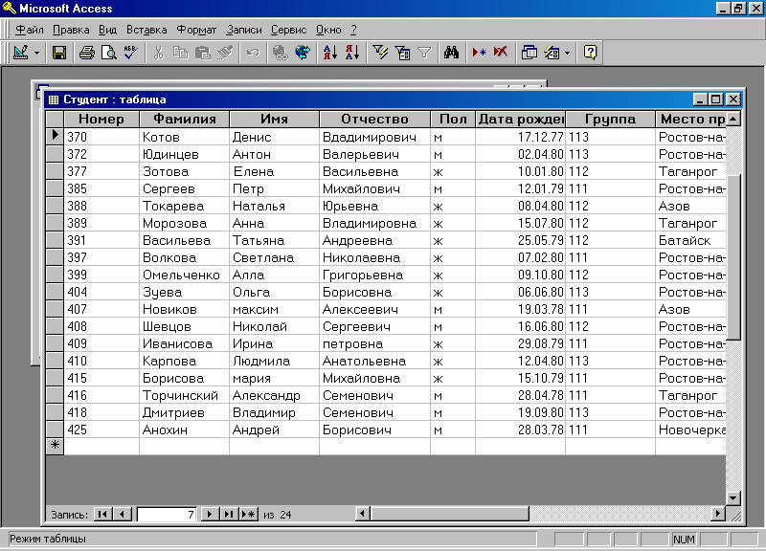
- Познакомьтесь по рисунку с возможностями быстрого перемещения между отдельными записями и данными в таблице, а затем попробуйте действие изображённых кнопок, щёлкая по ним мышью.
Общее число записей
К первой пустой записи
К последней записи
К следующей записи
К предыдущей записи
К первой записи
Номер текущей записи
- Отредактируйте введённые в таблицу данные.
  - Удалите полностью записи о студентах с номерами 333 (Воробьянинов) и 400 (Бендер).
  - В записи № 389 замените фамилию «Петрова» на фамилию «Морозова».

Создание форм и отчетов

Форма – это объект базы данных, представляющий собой удобное экранное средство для ввода данных в таблицы, а также просмотра и редактирования данных, хранящихся в таблицах. Таким образом, все изменения данных, произведённые в форме, приводят к соответствующим изменениям данных в таблицах.
Формы создаются с помощью мастера или конструктора. Использование конструктора форм требует определённых навыков и опыта, и является более трудоёмким. Самый простой способ создания формы – с помощью мастера форм, который автоматически создает форму в соответствии с параметрами, задаваемыми в процессе пошагового диалога с пользователем.

- Создайте простую форму, содержащую все поля из таблицы «Студент» с помощью Мастера форм.
  - В окне базы данных перейдите на вкладку «Формы».
  - Нажмите кнопку «Создать» и выберите «Мастер форм» или дважды щёлкните по ярлыку «Создать форму с помощью мастера», находящемуся в окне базы данных (на вкладке «Формы»).
  - В появившемся первом диалоговом окне мастера выберете в поле со списком «Таблицы и запросы» таблицу «Студент» в качестве источника данных.
  - В списке «Доступные поля» этого диалогового окна отображаются все поля выбранной таблицы «Студент». Чтобы добавить в создаваемую форму только выборочные поля, необходимо, выделив каждое из этих полей, нажать кнопку «>». Однако, для того, чтобы перенести в создаваемую форму сразу все поля таблицы «Студент», следует нажать кнопку «>>». Нажмите кнопку «Далее» для перехода ко второму диалоговому окну Мастера форм.
  - Во втором диалоговом окне Мастера форм выберите вид формы: «в один столбец». Нажмите кнопку «Далее».
  - В третьем диалоговом окне Мастера форм устанавливается стиль оформления создаваемой формы. С помощью переключателя просмотрите образцы имеющихся в наборе стилей и выберите один из них по своему желанию. Нажмите кнопку «Далее».
  - В последнем диалоговом окне Мастера форм укажите имя формы: «Студент» (обычно оно само появляется по умолчанию) и нажмите на кнопку «Готово».
На экране появится окно с выводом данных из таблицы в виде формы.
- Познакомьтесь с возможностями перемещения между записями базы данных, представленными в виде формы, посредством кнопок навигации в нижней части формы, которые имеют то же назначение, что и в таблице (см. рис.1).
Таблица 3. Данные новой записи
Номер | 407
Фамилия | Новиков
Имя | Максим
Отчество | Алексеевич
Пол | м
Дата рождения | 19.03.78
Группа | 111
Место проживания | Азов
- Перейдите к первой пустой записи (нажав на кнопку со звёздочкой) и добавьте в базу данных новую запись в режиме формы в соответствии с таблицей 3:
- Закройте форму «Студент».

Отчёт – это объект базы данных, предназначенный для вывода из базы данных требуемой информации в виде документов, которые можно просмотреть или напечатать. Источником данных для отчета могут быть таблицы или запросы. Кроме того, в отчёте могут отображаться вычисляемые по исходным данным значения, например, итоговые суммы, средние величины. В отличие от форм, отчёты не предназначены для ввода и редактирования данных в таблицах: в отчётах невозможно изменить исходные данные.
Как и формы, отчёты создаются с помощью мастера или конструктора. Использование конструктора отчётов требует определённых навыков и опыта, и является более трудоёмким. Самый простой способ создания отчёта – с помощью мастера, который автоматически создает отчёт в соответствии с параметрами, задаваемыми в процессе пошагового диалога с пользователем.

- Создайте отчёт для вывода данных таблицы «СТУДЕНТ» с помощью Мастера отчётов.
  - В окне базы данных перейдите на вкладку «Отчёты» и нажмите на кнопку Создать. Появится диалоговое окно Новый отчёт.
  - В списке диалогового окна Новый отчёт выделите элемент Мастер отчётов. В поле со списком, находящемся в нижней части диалогового окна Новый отчёт, выберите в качестве источника данных таблицу Студент. Нажмите на кнопку OK. Появится первое диалоговое окно Мастера отчётов.
  - В первом диалоговом окне Мастера отчётов нужно определить, какие из имеющихся полей следует включить в создаваемый отчёт. В левом списке Доступные поля выделите щелчком мыши поле «Фамилия», а затем нажмите кнопку «>» для перемещения поля в правый список Выбранные поля. Аналогичным образом выберите для включения в отчёт поля «Имя», «Отчество», «Группа». По окончании этой операции нажмите на кнопку Далее Мастера отчётов.
  - Во втором диалоговом окне определяются уровни группировки в отчёте. Для того, чтобы студенты в отчёте были выведены по группам, а не общим списком, выделите в левом списке только одно поле «Группа» и нажмите кнопку «>» для перемещения поля в правый список. Затем нажмите на кнопку Далее для перехода к третьему диалоговому окну Мастера отчётов.
  - В третьем диалоговом окне можно указать порядок сортировки записей по значению произвольного поля или нескольких полей (не более чем по четырём). В первом поле со списком щёлкните по кнопке раскрывающегося списка и выберите поле Фамилия, аналогично во втором поле со списком выберите поле Имя. Остальные поля можно не заполнять. Указанный порядок сортировки означает, что список студентов в отчёте будет отсортирован сначала по фамилии в алфавитном порядке, а затем (в пределах одной фамилии, если они повторяются, например, у однофамильцев) - по имени также в алфавитном порядке. Нажмите на кнопку Далее.
  - В четвёртом диалоговом окне Мастер предлагает выбор вида макета для отчёта. Примите установленные по умолчанию значения типа макета – ступенчатый, а ориентации – книжная и нажмите на кнопку Далее.
  - В пятом диалоговом окне выберите стиль отчёта – Строгий и нажмите на кнопку Далее.
  - В шестом, последнем диалоговом окне Мастера отчётов введите заголовок отчёта «СПИСОК СТУДЕНТОВ» и нажмите на кнопку Готово. Через несколько секунд появится отчёт, созданный мастером, в режиме Предварительного просмотра. Для отображения всех частей отчёта воспользуйтесь вертикальной и горизонтальной полосами прокрутки. Вид отчёта должен приблизительно соответствовать рисунку.
- Предъявите результаты Вашей работы (созданные таблицу, форму, отчёт) преподавателю.
- Закройте базу данных.
